10 класс. Заочная форма обучения.
Зачет № 3.
Теоретическая часть.
1.Сложные эфиры карбоновых кислот. Состав, номенклатура. Реакция этерификации. Гидролиз сложных эфиров. Примеры сложных эфиров, их физические свойства, распространение в природе и применение.
2.Жиры. Состав и строение. Жиры в природе, их свойства. Гидролиз и гидрирование жиров в промышленности. Превращения жиров в организме. Пищевая ценность жиров и продуктов на их основе.
3.Мыла — соли высших карбоновых кислот. Состав, получение и свойства мыла. Синтетические моющие средства (CMC), особенности их свойств. Защита природы от загрязнения CMC.
Полифункциональные соединения
4.Углеводы. Глюкоза. Строение молекулы (альдегидная форма). Физические и химические свойства глюкозы. Реакции с участием альдегидной и гидроксильных групп, брожение. Природные источники и способы получения глюкозы. Биологическая роль и применение. Фруктоза как изомер глюкозы. Состав, строение, нахождение в природе, биологическая роль.
5.Сахароза. Состав, физические свойства и нахождение в природе. Химические свойства, получение и применение сахарозы. Биологическое значение.
6.Крахмал — природный полимер. Состав, физические свойства и нахождение в природе. Химические свойства, получение и применение. Превращения пищевого крахмала в организме. Гликоген, роль в организме человека и животных.
7.Целлюлоза — природный полимер. Строение и свойства целлюлозы в сравнении с крахмалом. Нахождение в природе, биологическая роль, получение и применение целлюлозы.
8.Первичные амины предельного ряда. Состав, номенклатура. Строение аминогруппы. Физические и химические свойства. Анилин – ароматический амин. Амины как органические основания: взаимодействие с водой и кислотами. Горение аминов. Получение и применение.
9.Аминокислоты. Номенклатура, изомерия, получение и физические свойства. Аминокислоты как амфотерные органические соединения. Пептидная связь. Биологическое значение аминокислот (заменимые и незаменимые кислоты). Области применения аминокислот.

Практическая часть.
1. Назовите соединение :
А) О Б) C₂H₅—NH—C₂H₅
С ₅ Н₁₁ С
О С ₇ Н₁₅
В) СН₃ CH₃ NH₂ O Г) 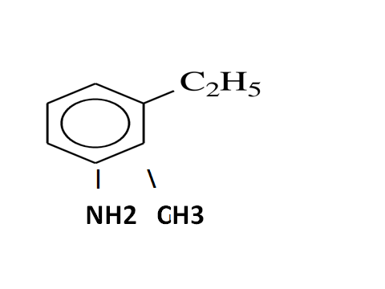
| | | //
СН₃—С — С — СН — С
| | \
CH₃ CH₃ OH
2. Составьте структурные формулы: а) метилпропиламин
Б) 2,5- дийод- 3-этиланилин в) гексиловый эфир октановой кислоты
3.Установите соответствие между молекулярной формулой вещества и классом, к которому оно принадлежит :
Формула вещества Класс
А)C₆H₁₂О₆ 1)простые эфиры
Б)C₆H₅C₂H₅ 2)сложные эфиры
В)C₆H₁₃ОН 3)углеводы
Г)C₆H₁₃CОOCH₃ 4)углеводороды
5)спирты

4. Первичным амином является: а) диэтиламин б) пропиламин
в) трибутиламин г) все варианты верны.
5. Установите соответствие между формулой амина и его классификацией:
Формулы: А) N (C₂H₅)₃ Б ) C₆H₅NH₂ В ) C₂H₅NH₂ Г ) NH(C₂H₅)₂ Классификация: 1.Первичный 2. Вторичный 3.Третичный 6.Гидролизу подвергается :1) глюкоза; 2) дезоксирибоза 3) рибоза; 4) сахароза.
7. В растворе глюкоза существует в виде: 1) одной циклической α-формы 3) двух линейных форм2) двух циклических и одной линейной формы 4) одной линейной формы
8.Верны ли следующие утверждения о свойствах глюкозы?
А. Раствор глюкозы проводит электрический ток. Б. Для глюкозы характерна реакция со свежеосажденным гидроксидом меди (II). 1) верно только А 2) верны оба утверждения 3) верно только Б 4) оба утверждения неверны. 9.В цепочке превращений :Глюкоза Этиловый спирт Уксусный альдегид процессы соответственно называют: а) окисление и гидрирование; в) брожение и окисление; б) гидратация и окисление; г) гидролиз и брожение.
10.Глюкоза не реагирует с: 1) Cu(OH)₂ 2) NaOH 3) H₂ 4) Ag₂О/NH₃
11. Продуктом окисления глюкозы является : 1) глюкозид; 2) сорбит; 3)ксилит; 4) глюконовая кислота.
12.В схеме превращений : С₆Н₁₂О₆ X С₂Н₅ОС₂Н₅
веществом «X» является: 1) С₂Н₅ОН 2)СН₃СООН 3) С₂Н₅СООН 5)С₆Н₁₁ОН
13. Составьте уравнения реакций согласно прилагаемой схеме. Назовите все соединения .

O₂ Ag₂O Cl₂ NH
C₅H₁₁OH X₁ X₂ X₃ X₄
На « 3 » надо выполнить задания теоретической части.
На « 4 » надо выполнить задания теоретической части, практической части с 1 по 5.
На «5» выполнить все задания.

